КГУ Специальная коррекционная школа – интернат №7

Краткосрочный план урока по предмету Математика
на тему: «Вычитание с переходом через разряд.
Решение примеров на вычитание»

Провела: Оспанова З.С.,
учитель – дефектолог 4 «Б» класса

г.Алматы, 2023 год

Краткосрочный план по предмету Математика
Учитель - дефектолог: Оспанова З.С.
Класс: 4 «Б»
Всего учащихся: 12
Присутствовали: 12 учащихся
Отсутствовали: __________________
(фамилия, имя учащихся)
1 | Дата проведения | 08.02.2023 год
2 | Тип урока | Урок изучения нового материала
3 | Тема урока | Вычитание с переходом через разряд. Решение примеров на вычитание.
4 | Образовательная программа | Математика. Учебник для учащихся 3 класса с нарушением интеллекта специальных школ (классов) / Р. А. Сулейменова, И. Г. Елисеева.2 часть. — Алматы: ТОО «Центр САТР», 2020. – 88 с.  Рабочая тетрадь для учащихся 3 класса с нарушением интеллекта специальных школ (классов) / Ш. Ж. Карипжанова. – Алматы: ТОО «Центр САТР», 2020. – 48 с. Методическое пособие для 3 класса специальных школ (классов) для детей с нарушением интеллекта / И. Г. Елисеева. – Алматы: ТОО «Центр САТР», 2020. – 88 с
5 | Цели и задачи урока | Цель: Познакомить учащихся с действием вычитания с переходом через разряд.  Задачи:1) Познакомить со знаком и записью действия вычитания, оценивать свою работу и свой результат.  2) развивать далее навыки устных и письменных вычислений.  3) воспитание интереса к изучению предмета, умений работать в группах
6 | Обоснование выбора содержания учебного материала, методов, форм работе на уроке | Основной дидактический метод: беседа, объяснительно-иллюстративный, фронтальная, индивидуальная, работа в парах.  Частные методы и приемы: Словесный, наглядный, частично-поисковый, проблемный, практический
7 | Средства обучения | Интерактивная доска, колонки, презентация, карточки, учебник, тетрадь.
8 | Межпредметная связь | Русский язык, Чтение и развитие речи, музыка
9 | Здоровьесберегающие технологии | Равномерное распределение видов заданий, смена видов деятельности, физкультминутка
10 | Планируемый результат | Знать, что показывают числа в выражении при вычитании.  Уметь читать и записывать выражение с вычитанием.  Уметь решать примеры в пределах 20.
11 | Основные понятия | Вычитание, уменьшаемое, вычитаемое, разность
Основные этапы и виды деятельности
Этап урока | Содержание совместной  деятельности учителя и учащихся | Дифференцированный и индивидуальный подход
Организационный момент  Цель: Психологический настрой учащихся на урок. Проверка готовности к уроку | Здравствуйте ребята!  Сегодня математика у нас.  Должны мы хорошенько поработать,  Чтоб гости, посмотрев на нас,  Все удивились: «Что за класс!»  Будьте, пожалуйста, внимательнее.  Я желаю вам успешной работы и приятного общения на уроке.  - Ребята, сегодня у нас занятие необычное, мы совершим заочное путешествие по стране Математика. - На чем можно отправиться в путешествие? - А что необходимо приобрести для поездки на поезде?  - Для этого путешествия нужно будет купить билет, поработать над устным счетом.  - Что для этого нам нужно? (деньги)  - Какая валюта у нас в Казахстане?  Национальная валюта Казахстана – это казахстанский тенге. - Ребята, у вас на столе лежат монеты 1 тенге, 2 тенге, 5 тенге. Надо набрать стоимость детского билета? Стоимость детского билета 10 тенге. - Посмотрите друг на друга, улыбнитесь и пожелайте друг другу удачного путешествия! - Откройте свои тетради, запишите число, классная работа. | 1 гр. | 2 гр. | 3 гр. |  | 4 гр.
 |  | Бакытбек А  Гречнёва А  Медвежер М  Калибек А  Отвечает на вопросы учителя | Саутов Б  Конысбаев М  Погорелова Е  Еркiн Е  Игнатов Я  Отвечает на вопросы учителя | Жакан А  Демченко А  Турысжан М  Слушает учителя |  | Саматов Е  Власов С  Турысбек  Слушает учителя
Проверяют готовность к уроку.
Настраиваются на работу.

Актуализация знаний  Цель: организовать актуализацию знаний | Устный счет. За каждый правильный ответ вы будете получать букву.  Сосчитайте:  1) от 1 до 10 и обратно; (В)  2) от 3 до 7, от 6 до 9; (Ы)  3) У радуги сколько цветов? (Ч)  3) от 1 до 10 через один: 1, хлопок, 3, хлопок, 5, хлопок и т.д.; (И)  4. Назовите:  4) число, которое называют при счете перед числом 4, 8; (Т)  5) число, которое называют при счете после числа 8, 6; (А)  6) Чем отличается круг от квадрата? (Н)  7) В неделе сколько дней? (И)  7) Что мы с вами сейчас делали? (Е)  - Какое слово получилось?  Получилось ключевое слово: вычитание.  - Правильно, вычитание. | 1 гр. | 2 гр. |  | 3 гр. |  | 4 гр.
Актуализация знаний  Цель: организовать актуализацию знаний |  | Отвечает на вопросы учителя, получают букву  Учащиеся и з букв составляют слово  - Получилось слово: Вычитание | Отвечает на вопросы учителя  Слушают загадки |  | Слушает учителя  Слушают загадки |  | Слушает учителя  Слушают загадки
Объяснение новой темы  Цель: организация деятельности с применением новых знаний | - Отправляемся на станцию «Новая»  - Тема нашего сегодняшнего урока «Вычитание с переходом через разряд»  - Сегодня на уроке мы будем учиться вычитать через разряд.  - Что такое вычитание?  Вычитание это: Арифметическое действие, посредством которого от одного числа отнимается другое число.  "Знак вычитания –"  - Назовите компоненты вычитания?  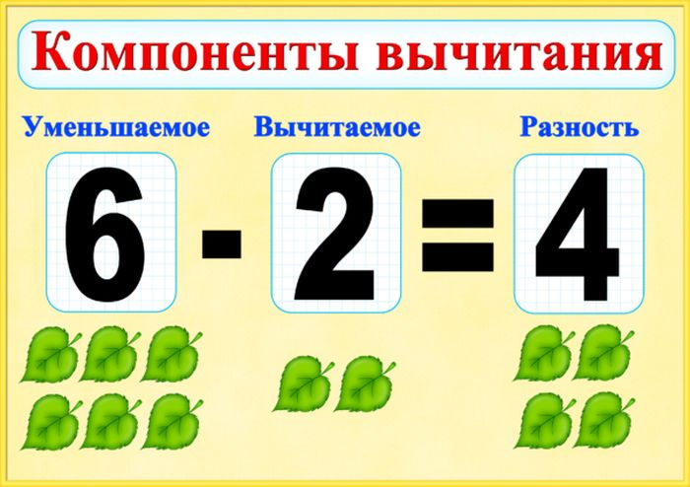  - Откройте тетради, запишите сегодняшнее число, классную работу. Положите ручки на парту.  - Откройте свои учебники на странице 74. Найдите задание под номером 26. Прочитайте задание. Работаем устно.  12-3= 13-5=  11-5= 112-4=  11- 6= 12-5=  12-6= 13-5=  - С заданием справились. Молодцы ребята! | Слушают учителя  Рассказывают порядок выполнения вычитания.  Отвечают на вопросы | Слушают учителя  Рассказывают порядок выполнения вычитания.  Отвечают на вопросы |  | Слушают учителя |  | Слушают учителя
Динамическая пауза  Цель: снятии усталости и напряжения, внесении эмоционального заряда | Пришло время отдыхать. Физминутка. https://www.youtube.com/watch?v=abd1NWTWfEs&t=9s | Выполняют движения под музыку. | Выполняют движения под музыку. |  | Выполняют движения под музыку. |  | Выполняют движения под музыку.
Словарная работа  Цель: Расширить представление о новых понятиях, развитие словаря | Вычитание это: Арифметическое действие, посредством которого от одного числа отнимается другое число.  "Знак вычитания –" | Запоминают | Запоминают |  | Запоминают |  | Повторяют за учителем новые слова
Закрепление нового материала  Цель: Установление правильности и осознанности усвоения нового учебного материала; выявление пробелов и неверных представлений и их коррекция. | Наш паровозик прибыл на станцию «Дружная».  Давайте поработаем дружно в парах.  - Ребята выполняем задание. Задание №27, стр.75  Вычти единицы из чисел: 33, 82, 95, 32, 41, 56, 64, 76.  Образец: 43-3=40  Взаимопроверка по образцу.  -Молодцы!!! В группах вы поработали замечательно! | Работают в паре (сильный ученик с слабым) | Работают в паре (сильный ученик с слабым) |  | Работают в паре (сильный ученик с слабым) |  | Работают в паре (сильный ученик с слабым)
Домашнее задание | Гр. 1-2 , 3 29.стр.75. Реши пары примеров по образцу (1-3 столбик).  Гр.3-4 № 28, стр. 75 (1-2 столбик) | Слушают задание | Слушают задание |  | Слушают задание |  | Слушают задание
Итог урока и оценка деятельности учащихся  Цель: Мобилизация учащихся на рефлексию своего поведения (мотивации, способов деятельности, общения). Усвоение принципов саморегуляции и сотрудничества. | - Вот и подошел к концу наш урок.  Наш поезд прибыл на станцию «Конечная остановка»  - Давайте подведем итоги нашего урока.2  - Чем мы сегодня занимались на уроке?  - Молодцы, мне понравилось работать с вами.  - Откуда приехал поезд, на котором мы сегодня путешествовали?  - На уроке активно работали…  - Выберите смайлик, который отображает ваше настроение на уроке.  - Спасибо за урок. | Осуществляют рефлексию собственной деятельности. Оценивают свое настроение на уроке.  | Осуществляют рефлексию собственной деятельности. Оценивают свое настроение на уроке. |  | Осуществляют рефлексию собственной деятельности. Оценивают свое настроение на уроке. |  | Осуществляют рефлексию собственной деятельности. Оценивают свое настроение на уроке.

